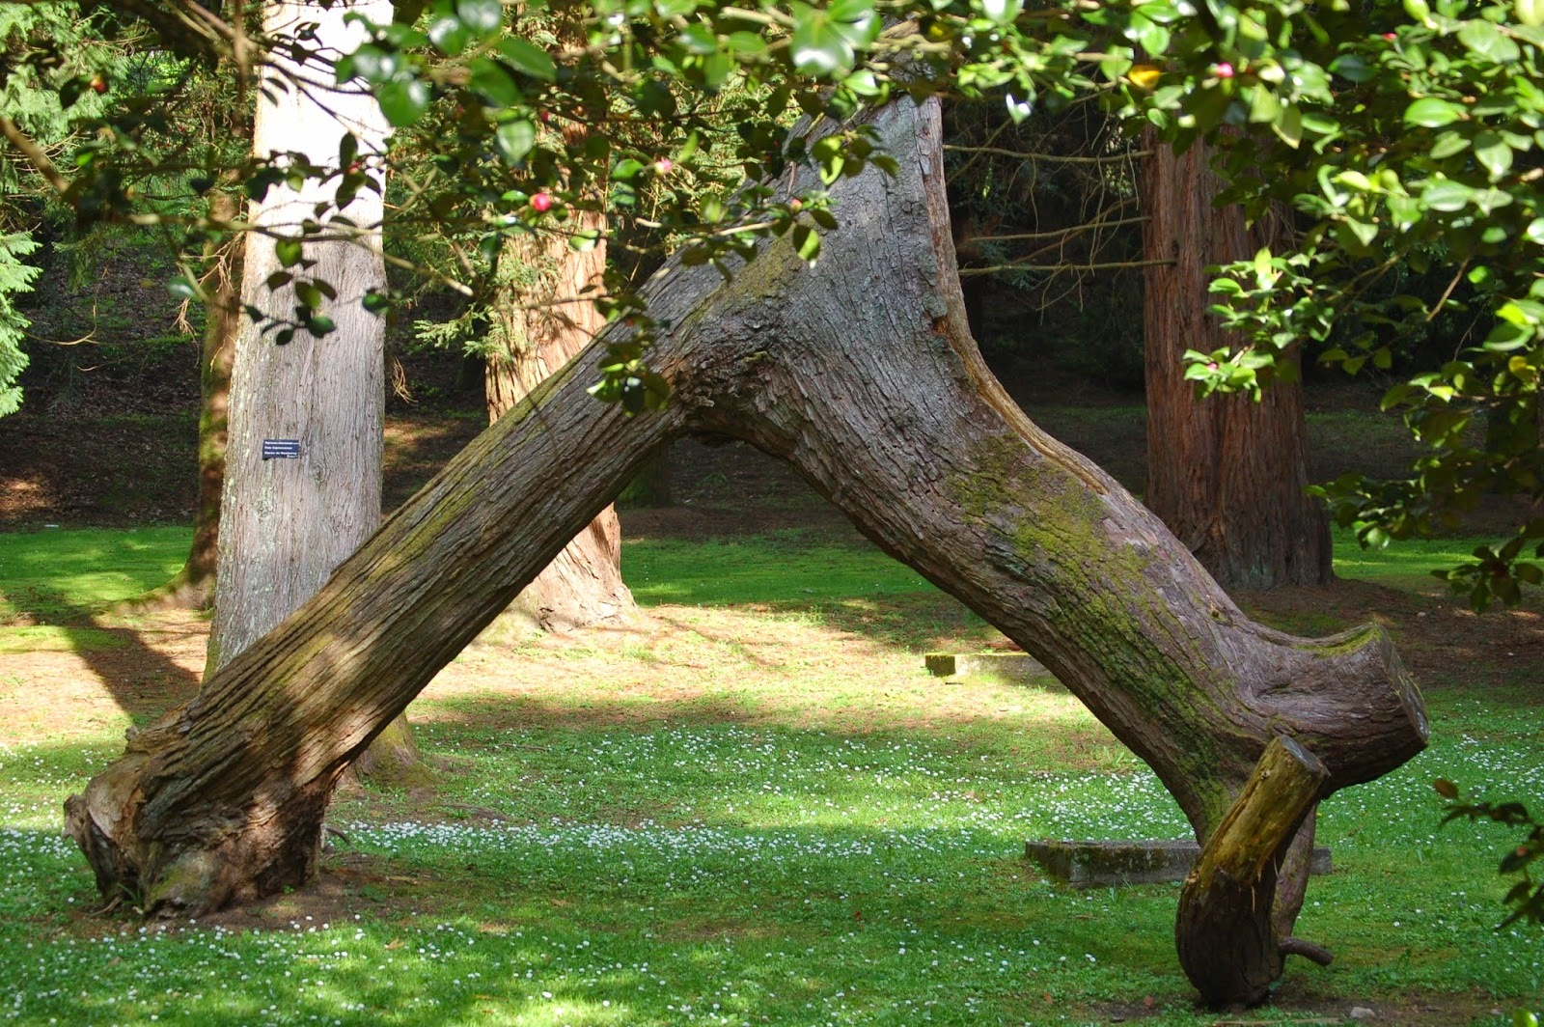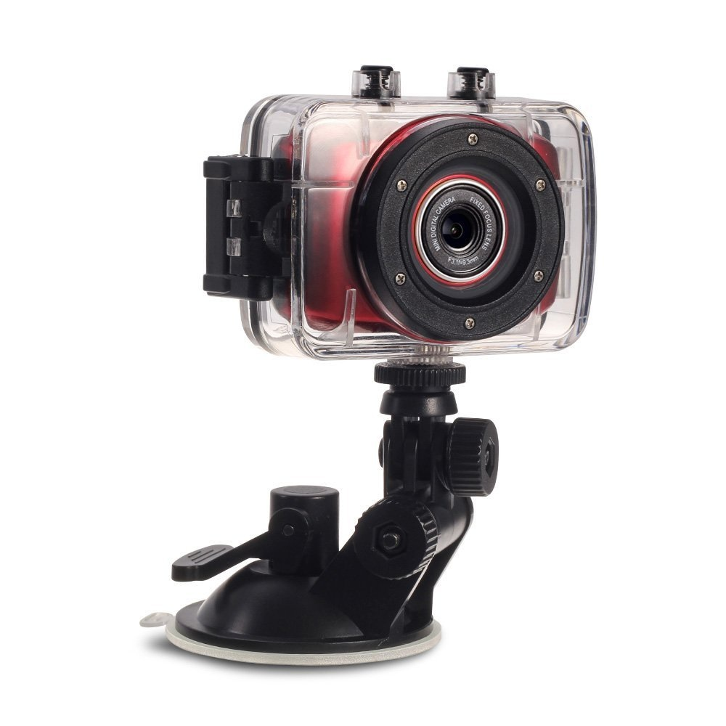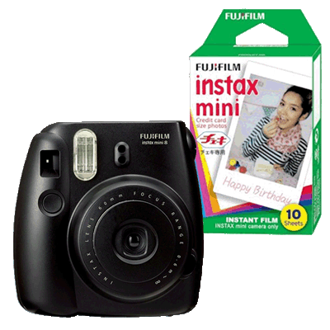

* **Concursaran tots els alumnes de l'ESO i es valorarà com una activitat de matemàtiques.**
* **Poden participar, fora de concurs, tots els professors i personal del PAS de l'escola.**
* **Les fotografies hauran d’estar impreses en color o blanc i negre i amb paper fotogràfic de mides estàndard (13x18 cm), enganxades en una cartulina dinA4.**
* **Cada fotografia haurà de portar un títol que faci referència, d’alguna manera al contingut matemàtic de l’obra, amb gràcia i originalitat.**
* **En un sobre gran s’haurà de posar la foto. Per tal de garantir l’anonimat de l’autor s’haurà d’afegir un sobre petit que contingui les seves dades: nom de l’autor, curs i títol.**
* **Les fotos s'han d'entregar el dijous 12 o el divendres 13 de novembre al professor de matemàtiques.**
* **Es farà una exposició a l’entrada de l’escola amb una selecció de les fotos presentades.**
* **Els premis s'entregaran el divendres 20 de novembre.**

Bases concurs fotomates

Setmana de la ciència 2015

**Escalè de bosc?**

**Primer premi:**

**Segon premi: premi:**

**Tercer premi: premi:**